Задание 1.
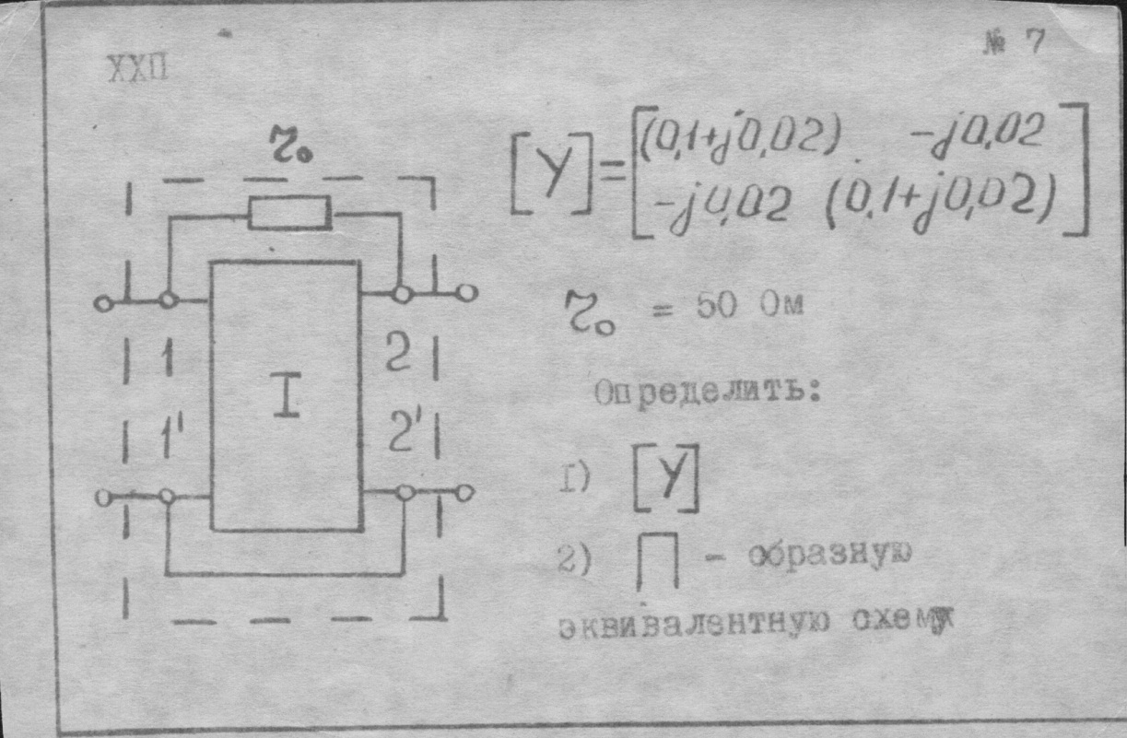
Определить только 2е – П-образную эквивалентную схему.
Задание 2.
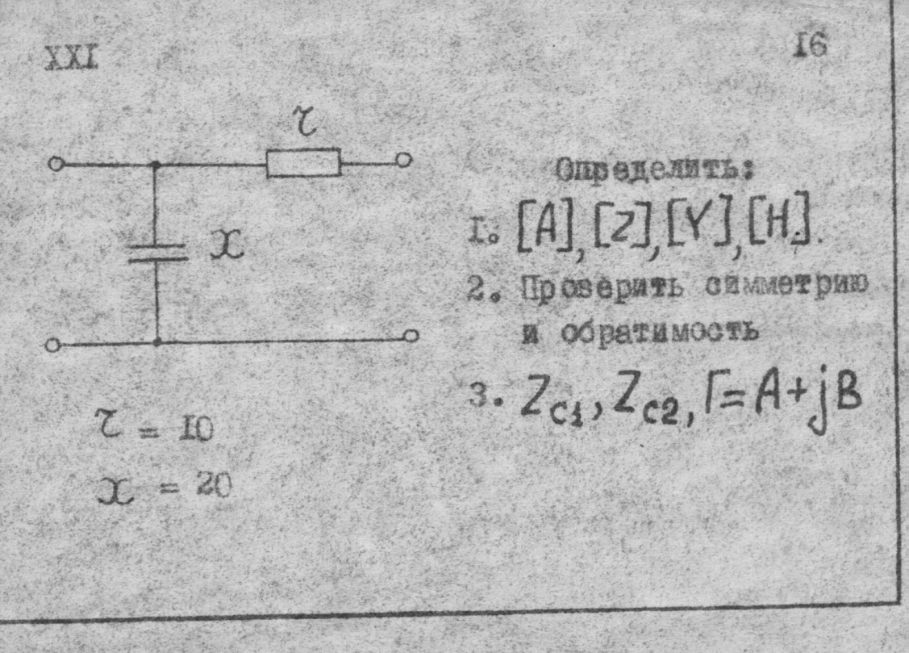
Определить все кроме [H].

Задание 3.
Задание странное – препод объяснять ничего не стал, наговорил – наговорил, я что запомнил записал, вам понятнее будет.
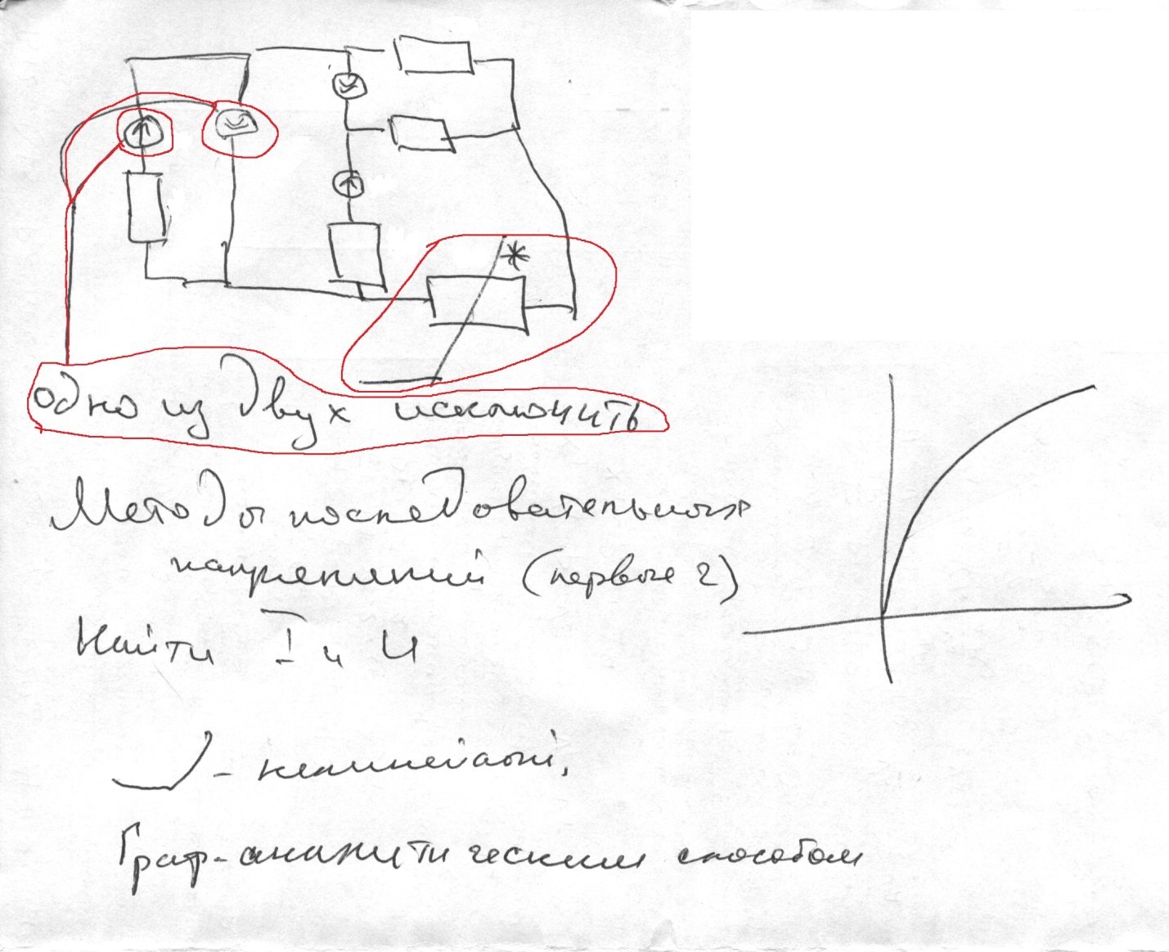
1-Нужно выполнить что-то методом последовательных напряжений (первые шага).
2-Найти нечто «Граф аналитическим спомобом».
Построить график.
Как я его понял все приключения выполняются с сопротивлением со * (со звездочкой).
Он постоянно называл его нелинейным чем-то (надеюсь это поможет).
Как я понял все это нужно найти 1 и 2 способом, если я его понял найти нужно I и U(силу и напряжение тока).
Если все что я написал полная чушь, эту задачу пока отложить можно.

